ProКонтракт-2
14 апреля 2020
10 простых шагов к военной службе по контракту
Поступить на военную службу по контракту не только весьма престижно, но и довольно просто. Время проведения стандартных проверок и оформления документов занимает в среднем от двух недель до одного месяца и не превышает сроков обычного трудоустройства. Разница лишь в объеме предварительных проверок кандидата, которые обусловлены спецификой прохождения военной службы и профессиональными нагрузками. Если вы твердо приняли решение поступить на контрактную службу на должность сержанта и солдата, уверенно следуйте приведенному ниже алгоритму.
Шаг первый
Обратитесь в военный комиссариат или воинскую часть
В военном комиссариате по месту жительства вы подадите заявление, которое будет рассмотрено военным комиссаром в течение пяти рабочих дней. Специалисты подробно расскажут вам о наличии вакантных должностей в воинских частях, уточнят порядок поступления и условия прохождения военной службы по контракту. Если вы желаете проходить военную службу за пределами своего города, района или области, то вы можете обратиться в военные комиссариаты, расположенные в других районах и областях.
Работники военкоматов предоставят адреса и номера служебных телефонов должностных лиц воинских частей, к которым можно обратиться по вопросам поступления на контрактную службу.
Если же вы обладаете информацией о наличии подходящей вам вакансии в конкретной воинской части — можете смело обращаться к ее командиру.
Шаг второй
Подготовьте пакет документов
Будем считать, что подходящая вам по уровню образования или военной подготовки вакансия найдена. Но прежде чем вы обратитесь в воинскую часть, подготовьте пакет обязательных документов. Это избавит вас от необходимости посещать воинскую часть множество раз, особенно если она расположена вдали от места вашего проживания.
В типовой пакет документов входят:
1. Автобиография, написанная собственноручно или с использованием печатных технических средств, при этом она должна быть обязательно вами подписана. В автобиографии в произвольной форме отражаются сведения о дате и месте вашего рождения, гражданском и военном образовании, о прохождении воинской службы, о трудовой деятельности, награждении государственными наградами, семейном положении. Кроме того, укажите фамилии, имена и отчества членов вашей семьи и близких родственников, даты и места их рождения, где они проживают и род их занятий.
2. Копии страниц 25 (о регистрации по месту жительства), 31 и 32 паспорта гражданина Республики Беларусь.
3. Копии документов об образовании.
4. Копия военного билета (при наличии).
5. Копия трудовой книжки (при наличии).
6. Копия удостоверения на право управления транспортным средством, другой специальной техникой (при назначении на соответствующую должность).
7. Копия свидетельства об окончании военного учебного подразделения (при наличии).
8. Копии других документов, подтверждающих необходимую подготовку или квалификацию.
9. Характеристика с последнего места работы или учебы, а для военнослужащего — характеристика-рекомендация командира воинской части по месту службы.
10. Фотографическая карточка размером 2,5 на 3,5 см (бюст, анфас, без головного убора, на светлом фоне).
11. Декларация о доходах и имуществе.
Кроме того, кандидатам, получившим образование за счет средств республиканского бюджета, необходимо предоставить свидетельство о направлении на работу либо справку о самостоятельном трудоустройстве.
Все копии документов могут быть заверены в воинской части или в военном комиссариате, поэтому к нотариусу вам обращаться не придется.
Важное замечание: если вы окончили учреждение образования иностранного государства, вам необходимо, помимо его копии, предоставить свидетельство о признании этого документа и установлении его соответствия документу об образовании Республики Беларусь.
Для осуществления процедуры признания иностранного документа об образовании необходимо подать письменное заявление в государственное учреждение образования «Республиканский институт высшей школы», расположенное на улице Московской, 15 белорусской столицы. К заявлению прилагаются документы, удостоверяющие личность, а также нотариально засвидетельствованная и легализованная в установленном порядке копия иностранного документа об образовании. На основании экспертного заключения Министерство образования в месячный срок выдаст вам свидетельство о признании документа об образовании, выданного в иностранном государстве.
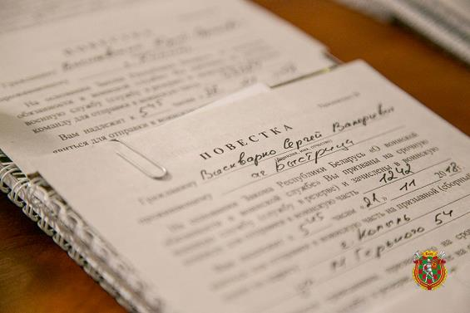
Шаг третий
Подайте заявление на имя командира воинской части
Пакет документов вами собран. Теперь следует прибыть в назначенное время в воинскую часть. Не забудьте взять с собой документы — оригиналы и их копии. Вас обязательно встретят на контрольно-пропускном пункте и проводят в кадровый орган.
Офицеры-кадровики проведут с вами предварительное собеседование и определят возможность поступления на военную службу по контракту, а также сообщат, в какое воинское подразделение и на какую должность вы можете быть назначены.
Если вас устроит предложение, вы лично подадите заявление на имя командира воинской части с ходатайством о приеме на военную службу по контракту. К заявлению вы приложите подготовленные документы. Оригиналы после проверки документов вам вернут, а копии останутся в вашем личном деле в кадровом органе.
Кроме того, вы дадите письменное обязательство о прохождении обязательной государственной дактилоскопической регистрации, если ранее ее не проходили.
После этого уполномоченные должностные лица воинской части запросят в соответствующих государственных органах и организациях сведения о том, что в отношении вас не осуществляется уголовное преследование, что вы не отбывали наказание в виде лишения свободы в исправительных учреждениях и не имеете судимости.
Имейте в виду, что при отсутствии в воинской части вакантных должностей, на которые вы можете быть назначены в соответствии с полученной специальностью и присвоенной квалификацией, либо при установлении имевшихся у вас проблем с законом вы получите письменный отказ в поступлении на военную службу по контракту за подписью командира воинской части с указанием причины отказа.
Шаг четвертый
Получите направление на медицинское освидетельствование
Ваше заявление и документы рассмотрены, командир воинской части принял положительное решение о последующем проведении мероприятий по определению вашего соответствия установленным требованиям. С этого момента начинается проверка состояния здоровья, физического, психологического и профессионального соответствия предполагаемой воинской должности. Вас будут информировать о результатах отбора, а документы о прохождении каждого этапа отбора будут накапливаться в вашем личном деле в воинской части.
Первый документ, который вы получите, — направление для проведения медицинского освидетельствования. Оно пройдет в два этапа — предварительное и окончательное. В направлении будут указаны места прохождения медицинского освидетельствования.
Шаг пятый
Пройдите предварительное медицинское освидетельствование
Предварительное медицинское освидетельствование проводится в военном комиссариате. В назначенный день вам необходимо прибыть в военкомат, имея с собой направление, паспорт и военный билет (при наличии), фотокарточку, а также характеристику или характеристику-рекомендацию.
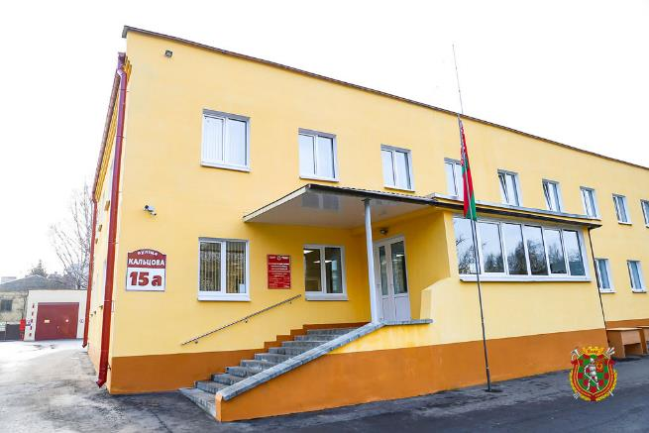
Шаг шестой
Пройдите окончательное медицинское освидетельствование
Окончательное медицинское освидетельствование позволит и вам, и командованию воинской части убедиться, что противопоказаний к военной службе нет. С этой целью вам необходимо прибыть в назначенное лечебное учреждение для освидетельствования в гарнизонной или госпитальной военно-врачебной комиссии.
После прохождения освидетельствования вам выдадут заключение комиссии о вашей годности к военной службе по состоянию здоровья.

Шаг седьмой
Пройдите проверку уровня физической подготовленности
Место и время проведения проверки уровня физической подготовленности будут указаны в выданном вам направлении. В назначенный день и час вы прибудете в воинскую часть, с собой принесете спортивную одежду и обувь по сезону.
Проверка проводится только с кандидатами, признанными по результатам медицинского освидетельствования годными к военной службе. Уровень физической подготовленности оценивается в соответствии с нормативами по физической подготовке для каждой возрастной группы.
Как правило, проверка проводится по трем упражнениям, характеризующим такие физические качества, как выносливость, скорость и силу: бег на один километр, бег на 100 метров и подтягивание на перекладине.
Например, для юношей в возрасте до 25 лет установлены такие нормативы:
бег на один километр — 3 мин. 30 с. на «отлично», 3 мин. 40 с. на «хорошо» и 4 мин. 10 с. на «удовлетворительно»;
бег на 100 метров — 14,2 с. на «отлично», 14,8 с. на «хорошо» и 15,8 с. на «удовлетворительно»;
подтягивание на перекладине — 13 раз на «отлично», 11 - на «хорошо» и 9 - на «удовлетворительно».
Для кандидатов из числа женщин установлены другие упражнения и нормативы, это можно уточнить в воинской части.
Обратите внимание, что на военную службу по контракту может рассматриваться только кандидат, получивший индивидуальную оценку физической подготовленности не ниже «удовлетворительно». Поэтому постарайтесь и по каждому нормативу получить оценку не ниже «удовлетворительно». Отдельные нормативы могут варьироваться исходя из специфики рода войск. Будьте к этому готовы.
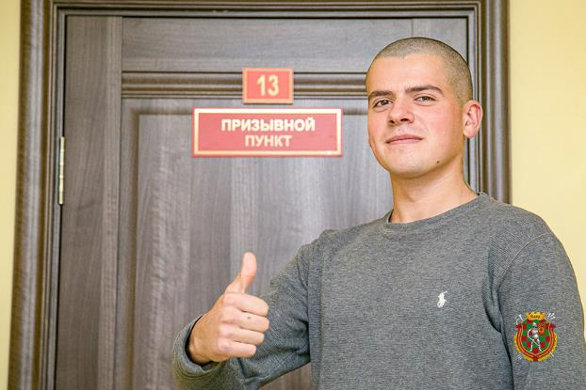
Шаг восьмой
Пройдите профессионально-психологический отбор
Вам вновь необходимо прибыть в назначенное время в воинскую часть. Вас ждет войсковой психолог, а при его отсутствии — заместитель командира воинской части по идеологической работе.
Профессионально-психологический отбор включает в себя проведение социально-психологического изучения и психологическое тестирование. В ходе этой процедуры будьте искренни и не старайтесь выглядеть лучше, чем вы есть на самом деле. В текстах опросников спрятаны специальные вопросы, которые покажут — обманываете вы или нет.
О результатах профессионального психологического отбора вы будете проинформированы после обработки результатов.
Шаг девятый
Пройдите аттестационную комиссию
Все основные этапы проверки позади. В воинскую часть поступили необходимые документы, завершены мероприятия по определению вашего соответствия установленным требованиям. Предпоследний шаг — ваше участие в заседании аттестационной комиссии воинской части по рассмотрению возможности поступления на военную службу по контракту. О дате и времени его проведения вас проинформируют.
Перед заседанием аттестационной комиссии вам предложат дать письменное обязательство по соблюдению ограничений, связанных с прохождением военной службы на определенных должностях. Отказ от подписания такого обязательства повлечет за собой отказ в приеме на военную службу по контракту.
В ходе заседания комиссии будут тщательно взвешены и оценены результаты отбора. Вам зададут уточняющие вопросы, чтобы убедиться в осознанности выбора и вашей решимости поступить на военную службу по контракту. О решении аттестационной комиссии вам обязательно сообщат.
Шаг десятый
Получите уведомление от командира воинской части
Командир воинской части принимает свое решение в отношении кандидата на основании решения аттестационной комиссии. Решение командира воинской части о приеме на военную службу по контракту вам доведут устно или письменно, а об отказе в приеме — только письменно, с указанием причины.
В случае положительного решения, которого вы так ждали, вам может быть выдано соответствующее уведомление. С этим документом вы обратитесь к нанимателю по месту работы, подадите заявление об увольнении в связи с поступлением на военную службу по контракту. Кроме того, вам будет необходимо прекратить предпринимательскую деятельность, если вы ею занимались.
Впереди у вас — заключение контракта о прохождении военной службы, зачисление в списки личного состава воинской части и назначение на должность. Практика последних лет показывает, что для кандидатов из числа военнообязанных, ранее не проходивших срочную военную службу, оптимальными сроками поступления на военную службу по контракту являются периоды призывных кампаний — весной и осенью. Это связано с необходимостью организованного проведения начальной военной подготовки в составе пункта приема нового пополнения воинских частей.
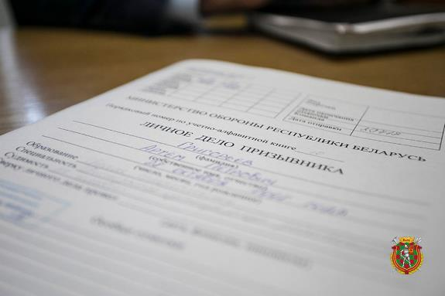
Армия ценит и ждет в своих рядах целеустремленных, настойчивых и решительных.
Удачи вам, кандидаты!
С полным текстом статьи можно ознакомиться на интернет-портале Министерства обороны Республики Беларусь по ссылкам:
https://www.mil.by/ru/all_about/officers/procontract/;
https://www.mil.by/ru/all_about/officers/procontract2//

